汕头市金山中学2016——2017年度高一第一学期月考
物理试题
命题人:李玉华
一．单选题（每题只有一个选项正确，本大题5小题，每小题6分，共30分）
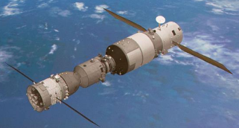
1.“神舟十一号”飞船于2016年10月19日凌晨与“天宫二号”实现对接，景海鹏观察到“天宫二号”处于静止状态，则他所选的参考系可能是（）
A．远洋观测船
B．地面指挥中心
C． “神舟十一号”飞船
D．在“天宫二号”内行走的陈冬
2．下列几组物理量中，都为矢量的一组是（ ）
A．时间、位移、速度 B．速度、速度变化量、加速度、力
C．路程、时间、速率 D．速度、速率、加速度、力
3. 如图甲、乙、丙所示，弹簧秤、绳和滑轮的重力均不计，摩擦力不计，物体的重力都是G．在甲、乙、丙三种情况下，弹簧秤的示数分别是F₁、F₂、F₃，则（）
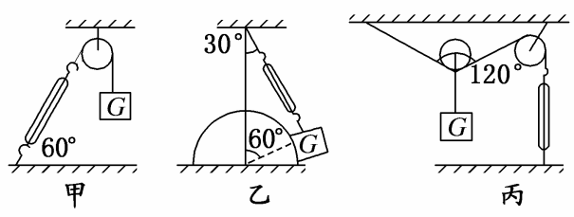
A．F₃＝F₁>F₂
B．F₃>F₁＝F₂
C．F₁＝F₂＝F₃
D．F₁>F₂＝F₃
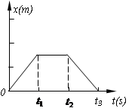
4．如下图是物体做直线运动的x—t图象，下列说法正确的是（ ）
A．0～t₁的时间内做匀加速运动，t₂～t₃时间内做匀减速运动
B．0～t₃时间内速度的方向都相同
C．t₁～t₂时间内物体静止
D．整个过程中，物体运动的位移等于梯形的面积
5．质量为m的物体在质量为M的长木板上滑行，而木板静止。已知m与M之间的动摩擦因数为
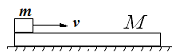
μ₂，M与水平地面之间的动摩擦因数为μ₁，则地面对M的摩擦力的大小等于( )
A．μ₂mg B．μ₁Mg
C．μ₁（m+M）g D．μ₂mg +μ₁Mg
二．多选题：（每小题至少有两个选项正确，本大题3小题，每小题6分，共18分.漏选得3分，错选或不选得0分。）
6．如图，把一个光滑圆球放在两块挡板AB和AC之间，AB与AC之间的夹角为30°．现将AC板固定，而使AB板沿顺时针方向缓慢转动90°，则（）
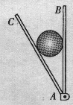
A．球对AB板的压力逐渐减小
B．球对AB板的压力先减小后增大
C．球对AC板的压力逐渐减小
D．球对AC板的压力先减小后增大
7．一物体在几个力的共同作用下处于静止状态．现使其中向东的一个力F的值逐渐减小到零，又使其恢复到原值（方向不变），其余各力不变，则在该过程中（ ）
A．物体始终向西运动
B．物体先向西运动后向东运动
C．物体的速度一直增大
D．物体的速度先增大后减小
8. A、B两车沿两条平行路线向同一方向运动，A车的速度v_{A}=4m/s，B车的速度v_{B} =10m/s。当B车运动到A车前方7米处时，B车以α=2m/s²的加速度开始做匀减速运动，从该时刻开始计时，则（ ）
A．A追上B需要的时间是7s
B．A追上B需要的时间是8s
C．A追上B之前，二者之间的最大距离是9m
D．A追上B之前，二者之间的最大距离是16m
三．实验题（共2题，每空2分，共14分）
9．(6分)某同学做“验证力的平行四边形定则”的实验情况如图甲所示，其中A为固定橡皮条的图钉，O为橡皮条与细绳的结点，OB和OC为细绳．图乙是在白纸上根据实验结果画出的图．
资*源%库 ziyuanku.com(1) 如果没有操作失误，图乙中的F与F′两力中，方向一定沿AO方向的是________．
(2) 本实验采用的科学方法是________．
A．理想实验法 B．等效替代法
C．控制变量法 D．建立物理模型法
(3)下列说法正确的是________．
A．拉橡皮筋的绳细一些且长一些
B．拉橡皮筋时，弹簧秤、橡皮筋、细绳应靠近木板且与木板面平行
C．同一次验证过程中O点位置应相同
D．拉力F₁和F₂的夹角应该较小
10．(8分)某同学做“测匀变速直线运动的加速度”的实验装置如图1，一小车放在水平长木板上，左侧拴有一细软线，跨过固定在木板边缘的滑轮与一重物相连，小车右侧与穿过电火花计时器的纸带相连，在重物牵引下，小车在木板上向左运动．下图2的纸带上打出的相邻两个计数点间还有4个点没画出，交流电频率为50Hz．
（1）根据纸带（图2）计算打计数点“2”时的速度v₂=__________m/s，小车的加速度为α=__________m/s²．
（2）另一同学利用如图3所示的装置测定导轨上滑块运动的加速度，滑块上安装了宽度为d的遮光板．滑块在牵引力作用下先后通过两个光电门A、B，配套的数字毫秒计（图中未画出）记录了遮光板通过第一光电门A的时间为△t₁，则滑块通过第一个光电门的速度表达v_{A}=______．若滑块通过光电门B的时间为△t₂，两个光电门A、B间距离为L，则滑块的加速度表达式为 α=______________．（用题中字母表示）
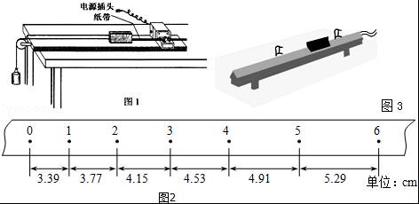
四．计算题.解题要求：写出必要的文字说明、方程式.有数值计算的题目，答案必须写出数值和单位.
11.（13分）观光电梯由静止开始先做匀加速上升，经过5s速度达到4m/s，接着匀速上升20s，然后以大小为1 m/s²的加速度做匀减速运动，并恰好停在最顶层，求：
（1）从开始运动到刚停止运动的总时间；
（2）电梯上升的总高度.

12．（20分）如图，质量为m＝0.8 kg的砝码悬挂在轻绳PA和PB的结点上并处于静止状态。PA与竖直方向的夹角37°，PB沿水平方向。质量为M＝10kg的木块与PB相连，静止于倾角为37°的斜面体上，斜面体静止在水平地面上。木块与斜面的动摩擦因数为1.0.（g = 10m/s²，sin37°= 0.6 ， cos37°= 0.8。）求：
（1）轻绳PB拉力T的大小；（2）木块受斜面弹力N和摩擦力f大小.k（2）地面对斜面的摩擦力f ′5u

ziyuanku.com

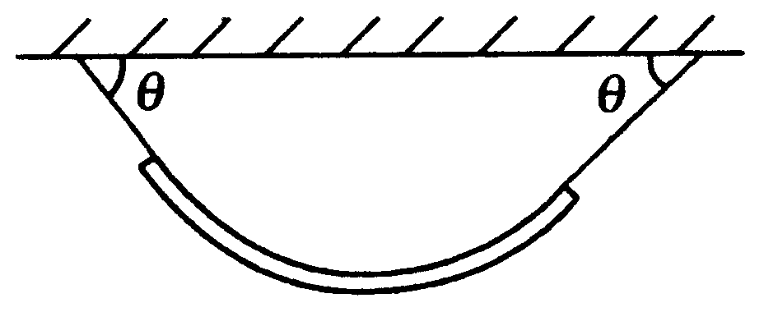
13.（15分）如图，重量为G的均匀链条，两端用等长的轻绳连接，挂在等高的地方，绳与水平线成θ角.求：(1)绳子的张力T大小；(2)链条最低点的张力T′大小.

汕头市金山中学2016——2017年度第一学期月考
WWW.ziyuanku.com
答案：
- ziyuanku.comC 2. B 3. A 4. C 5. A 6. BC 7. AC 8. BD
9. F′ B ABC 10. 0.396 0.380 d/△t_{1 d}²_{·｛1/}△t_{1｝}²_{－1/}△t_{2｝}²/2L
11.解: （1）
ziyuanku.com 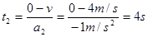
从开始减速到停止所需时间；t=t₁+ t₂+ t₃=29s
（2）
ziyuanku.com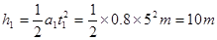
Ziyuanku.com
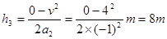
电梯上升的总高度
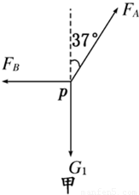
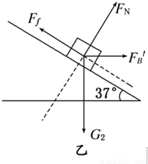
12.解：解：（1）如图甲所示分析P点受力，由平衡条件可得：
T cos37°=mg
T sin37°=F_{B}
可解得：T=6 N
（2）再分析G₂的受力情况如图乙所示．
由物体的平衡条件可得：
f=Mgsin37°+Tcos37°
N+Tsin37°=Mg cos37°
可求得：f=64.8 N N=76.4 N．
（3）对砝码和木块的整体：地面对斜面的摩擦力f′5= t₌6N,水平向左
答：（1）PB的拉力为6N；（2）木块受到的摩擦力为64.8N，支持力为76.4N．（3）地面对斜面的摩擦力6N,水平向左
